SEQUENCE 3: Productions alimentaires, plats, mots et proverbes venus du monde entier

Fiche de travail numéro 4: Faire un dictionnaire avec les mots qui désignent des produits alimentaires

Durée: 60’
Mode de groupement: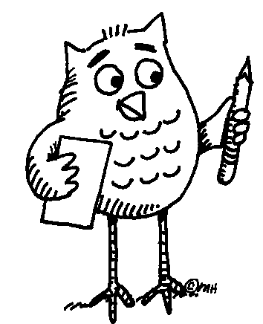
Matériel nécessaire: fiche de travail numéro 2 et 3 (définitions)
Fais un dictionnaire papier ou une page internet avec les définitions de toute la classe. Dessine ou ajoute les photos des publicités.

